**«Ақмола облысы білім басқармасының Атбасар ауданы бойынша білім бөлімінің Бейіс - Хазірет ауылының негізгі орта мектебі» коммуналдық мемлекеттік мекемесі»**

**КГУ «Основная средняя школа села Бейс-Хазрет отдела образования по Атбасарскому району управления образования Акмолинской области»**

**Развитие техники устного счёта на уроках математики**

**в начальных классах и в среднем звене.**

**Учитель математики: Оспанова Н.К.**

**Категория: педагог-эксперт**

**Стаж работы: 32 года**

**Учитель начальных классов: Омурзакова А.С**

**Категория: педагог-эксперт**

**Стаж работы: 36 лет**

**г. Атбасар**

**2025 год.**

**Содержание.**

1. Введение
2. Цели и задачи.
3. Способы быстрого счета в начальном звене как средство развития математических навыков учащихся.
4. Способы быстрого счета в среднем звене как средство развития математических навыков учащихся.
5. Результаты педагогической деятельности по данной методической работе.
6. Заключение.
7. Дополнительная литература.

**1. Введение**

**«Скажи мне - и я забуду,покажи мне - и я запомню,дай мне действовать самому -и я научусь»**Конфуций

Мы знаем, что математика была и остаётся одним из главных предметов в школе, так как эти знания необходимы людям в практической жизни и деятельности.

В современном мире общество нуждается в быстроте развития информационных технологий. Появление различных гаджетов, телефонных игр, платформ искусственного интеллекта, заметно снизило интерес учащихся, как к математике, так и в целом к науке, к знаниям.

Усовершенствованные электронные приложения- помощники значительно облегчают работу учащихся в механическом выполнении задании. Сканируя задания через специальные платформы, они легко находят готовые решения, которые им остаётся только переписать. Злоупотребляя ими, они и не задумываются, что лишаю себя основного - перестают тренировать свой мозг. Мы знаем, что без тренировок мозг теряет свои силы. Это становится глобальной проблемой нынешнего поколения.

Исследуя этот вопрос, нами была поставлена задача: применяя различные тренажёры, упражнения на уроках, показать учащимся, что навыки быстрого устного счёта очень важны для тренировки мозга, а сам процесс обучения и есть интересное занятие.

Изучая различную дополнительную литературу, проводя апробации на различных этапах урока по данной теме, нами было установлено, что развитие навыков устного счёта играет важную роль по следующим причинам:

* **Образовательное значение**: быстрота навыков устных вычислений помогает усвоить новые темы не только на уроках математики, но и в других дисциплинах, а так же повышает интерес и интеллект учащихся.
* **Воспитательное значение: у**стные вычисления способствуют развитию памяти, мышления, речи, внимания, математической зоркости, сообразительности и наблюдательности, позволят научиться организовывать себя в различных жизненных ситуациях.
* **Практическое значение:** скорость и правильность вычислений необходимы в повседневной жизни, это придает учащимся уверенность в себе, повышает их самооценку, положительно сказывается на имидже интеллектуальных способностей, что выделит их среди окружающих.

Итак, пронаблюдав все минусы и плюсы по данной работе, мы посчитали, что тема является очень актуальной, так как большинство учащихся, имея слабую память, испытывают затруднения при вычислении.

**2. Цели и задачи педагогической деятельности по данной работе:**

**Цели:**

* изучить методы и приемы быстрого счета;
* исследование влияния навыков устного счёта на психологические способности учащихся и на повышение познавательных интересов к предмету математики;
* развитие вычислительных навыков устного счёта;
* содействие развитию математических способностей и повышение познавательного интереса к данному предмету;
* рациональное сбережение времени на уроках математики: способы быстрого счёта позволяют сократить время вычислений и получить верный ответ без сложных действий.

**Задачи:**  формировать умения быстро и правильно вычислять;

развивать практические навыки выполнения устных вычислений;

воспитывать положительное отношение к математике.

**3. Способы быстрого счета в начальном звене как средство развития математических навыков учащихся.**

1. **Вычитание 7, 8, 9.**

Чтобы вычесть 9 из любого числа, нужно вычесть из него 10 и прибавить 1.

Например: 34-9=34-10+1=25

Чтобы вычесть 8 из любого числа, нужно вычесть из него 10 и прибавить 2.

Например:34-8=34-10+2=26.

Чтобы вычесть 7 из любого числа, нужно вычесть из него 10 и прибавить 3.

Например: 34-7=34-10+3=27.

1. **Вычитание двузначных чисел от 100, от 1000 и т.д.**

Для вычитания данным способом нужно одновременно от уменьшаемого и вычитаемого отнять одну единицу. В этом случае уменьшаемое с круглого десятка обратится в 99,999 и т.д.. Данный способ заметно облегчит действие вычитания.

Например: 100-68=32

$-_{ 68-1}^{100-1}$ $-_{67}^{99}$

$\overline{32}$

1. **Способ быстрого сложения и вычитания натуральных чисел**.

Если одно из слагаемых увеличить на несколько единиц, то из полученной суммы надо вычесть столько же единиц

Например: 785+963=785+(963+7)-7= 785+970-7=1748.

1. **Сложение с переходом через десяток в пределах 20(сложение с числом 9).**

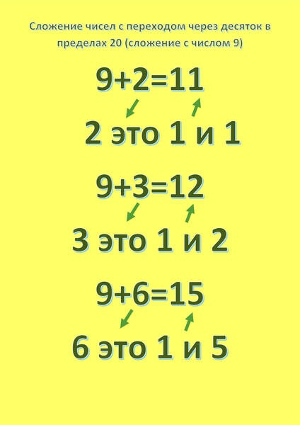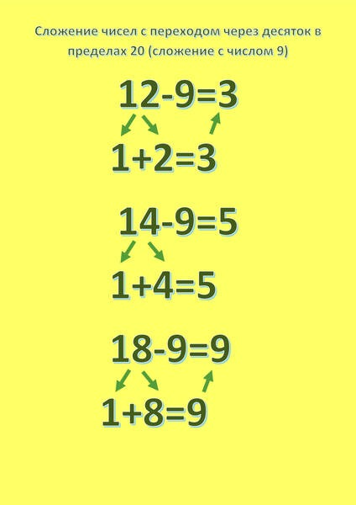

1. **Таблица умножение на 9.**

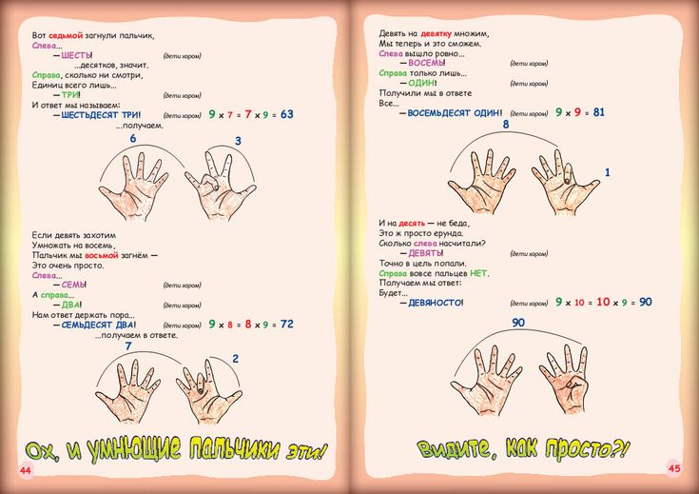

1. **Умножение однозначных чисел от 6 до 9**.

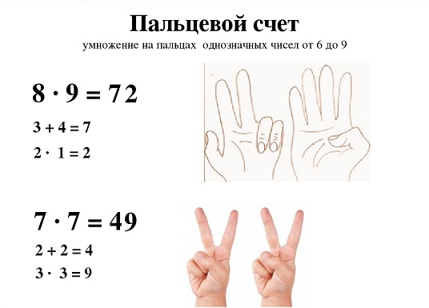

1. **Умножение методом индийских учёных с помощью пальцев.**

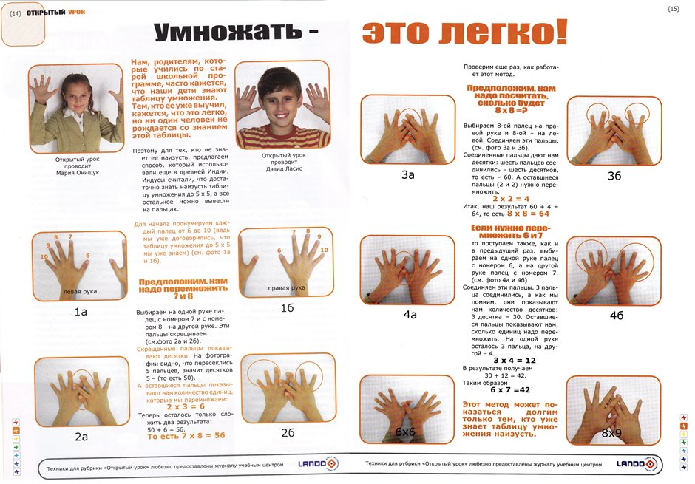



1. **Научно-методическая работа по некоторым способам быстрого счёта в среднем звене как средство развития математических навыков учащихся.**
2. **Умножение чисел на 11, 111 и т.д.**

а) Чтобы умножить двузначное число на 11, можно использовать следующую схему: возьмите исходное число и представьте промежуток между двумя знаками. Теперь найдите сумму этих двух чисел и этот результат запишите между ними.

Например: 34×11=3[__]4= 3[3+4]4=374.

в) Если сумма цифр меньше 10, то легко умножать на 111, 1111 и т.д.

Примеры:

36×111=3(3+6)(3+6)6=3996

35×111=3(3+5)(3+5)3=3883

Немного сложнее, если сумма цифр равна 10 или более 10.

Примеры:

67×111=6 (6+7)(6+7)7=6(13)(13)7=(6+1)(2+1)27=7437;

94×111=9(9+4)(9+4)4=9(13)(13)4=(9+1)(9+3)34=10434

1. **Правило умножения на 12:**

**Поочередно каждую цифру нужно удваивать и к результату прибавлять её «соседа».**При этом предыдущей цифрой множимого числа будем считать цифру 0 и «соседом» к последующей цифре считаем тоже 0.

**Например**: **умножим 415 на 12.**

Удваиваем 0 и прибавляем к результату её соседа, получаем **4;**

удваиваем следующую цифру 4 и прибавляем к результату соседнее число 1, получаем **9**;

удваиваем 1 и прибавляем 5, получаем 7;

удваиваем 5, получаем 10, в результат пишем 0, а к предыдущей цифре 7 прибавляем 1.

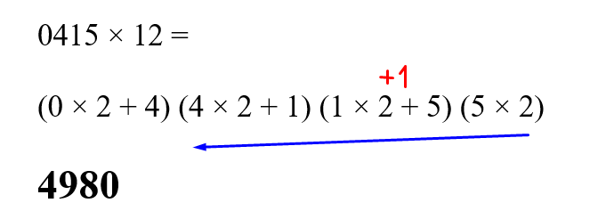

1. **Умножение чисел на 101 , 1001 .**

а) Для того, чтобы любое число умножить на 101, надо к этому числу приписать справа то же самое число.

**Например:**

**56**×**101=5656**

**73**×**101=7373**

в) Для того, чтобы трёхзначное число умножить на 1001, надо к этому числу справа приписать то же самое число.

Например:

231×1001=231231

558×1001=558558

1. **Умножение чисел на 5 , 25 , 125**

Чтобы умножить число на 5, 25, 125, достаточно разделить его соответственно на 2, 4, 8 и умножить на 10, 100, 1000.

Например:   
28×5=28:2×10=140  
56×25=56:4×100=140  
36×125=36:8×1000=4500

1. **Деление чисел на 5, 25 и 125**

Чтобы разделить число на 5, 25, 125, можно умножить его соответственно на 2, 4, 8 и разделить соответственно на 10, 100, 1000 и т.д..

Например:

340:5=340×2:10=170

425:25=425×4:100=17

4250:125=4250×8:1000=34

1. **Возведение в квадрат  двузначного  числа, начинающего на 5.**

Чтобы возвести в квадрат число, начинающееся  на 5, надо к 52 прибавить число единиц  и к полученному числу приписать справа квадрат единиц:

562=(25+6)(62)=3136;   592=(25+9)(92)=3481.

1. **Возведение в квадрат любого двузначного числа(общий случай).**

Вычислим 862  (используем формулу квадрата суммы двух выражений                    (а + в)2= а2+2ав+в2

Разложить двузначное число на составляющие, выделив в нём количество единиц. В числе 96 количество единиц - 6. Поэтому нужно записать: 86 = 80 + 6.

Возвести в квадрат первое из чисел: 80×80 = 6400.

Перемножить числа между собой и удвоить результат: 80 × 6 × 2 = 480×2 =960.

Возвести в квадрат второе число: 6 × 6=36

   Сложить результаты:  862=6400 + 1080+ 36  = 7516.

1. **Возведение в квадрат чисел оканчивающихся на 5.**

Умножить первую цифру на число на 1 больше него, а в конце дописать 25.

Например:



1. **Индийский метод быстрого счёта** - **старинный способ умножения**.
2. Его ещё так и называют умножением решёткой, потому что для решения примеров нужно будет начертить квадрат с ячейками.

**Ход умножения:**

1. Нарисовать на тетрадном листочке в клетку таблицу 3 на 2 клетки, если умножать трёхзначное число на двухзначное, 3 на 3 клетки, если умножать трёхзначное число на трёхзначное, и т. д.
2. Провести диагонали с правого верхнего угла в левый нижний. Соответственно каждый квадратик разделится на два треугольника: нижний и верхний.
3. Определить наибольшее число. Записать его над квадратом слева направо: количество сотен над первым столбиком, число десятков — над вторым, число единиц — над третьим.
4. Второй множитель записать с правой стороны сетки, расположив цифры вертикально сверху вниз.
5. Перемножить построчно каждую цифру первого числа на каждую цифру второго. Результаты умножения записать в соответствующие клетки: десятки произведения в нижний треугольник, единицы — в верхний треугольник. [2](https://umnayavorona.ru/publications/indiiskii-sposob-umnojeniya)
6. В каждой дорожке, двигаясь от правого верхнего угла до нижнего, необходимо сложить все числа. Результат сложения записать под соответствующими дорожками снизу и слева.
7. Ответ собрать из цифр, записанных слева и снизу сетки. Первым записать цифру, которая была в сетке последней. Далее двигаться сверху вниз и справа налево.

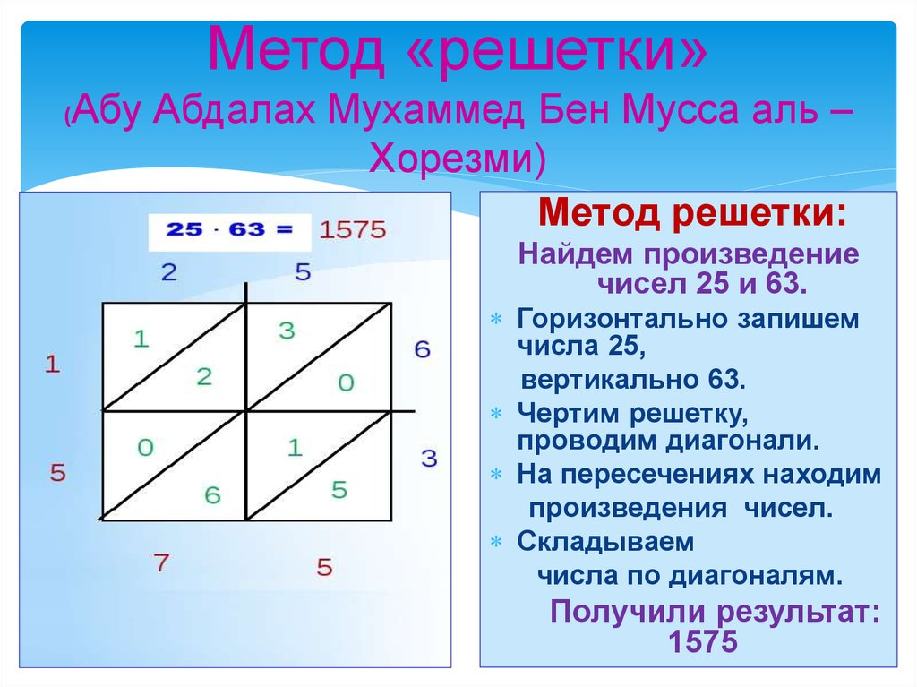

Например: 312 ×45=14040

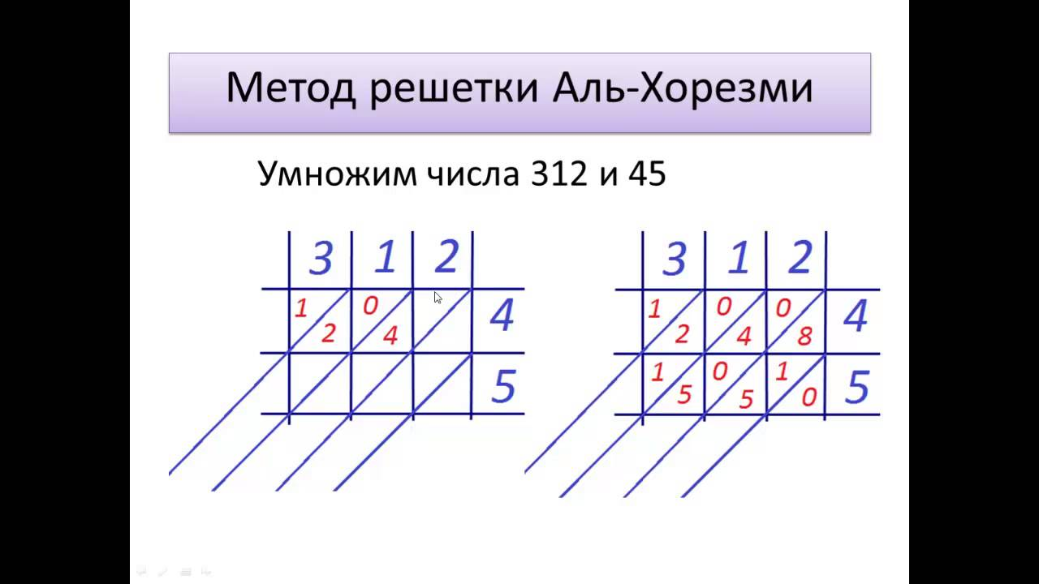

1. **Китайский способ умножения**

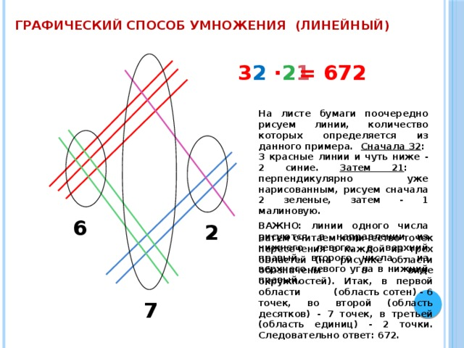

Например: 32×21=672

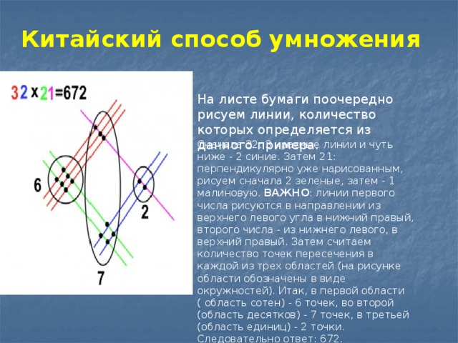

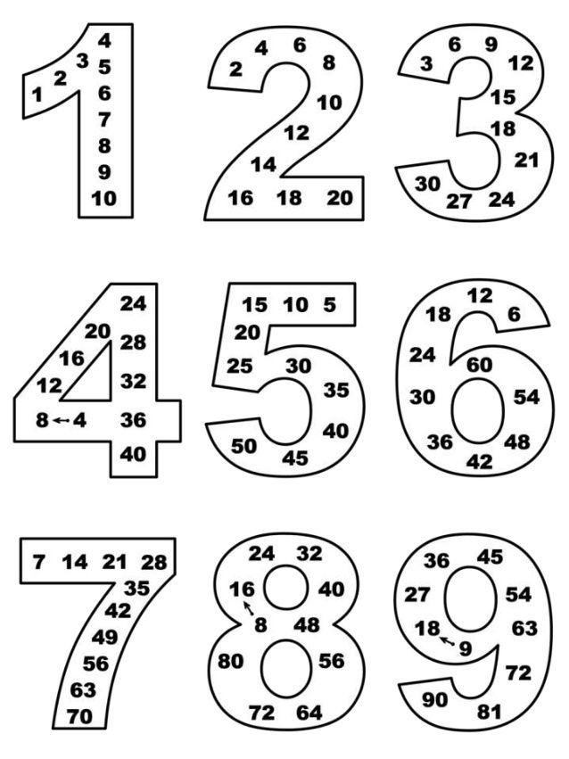 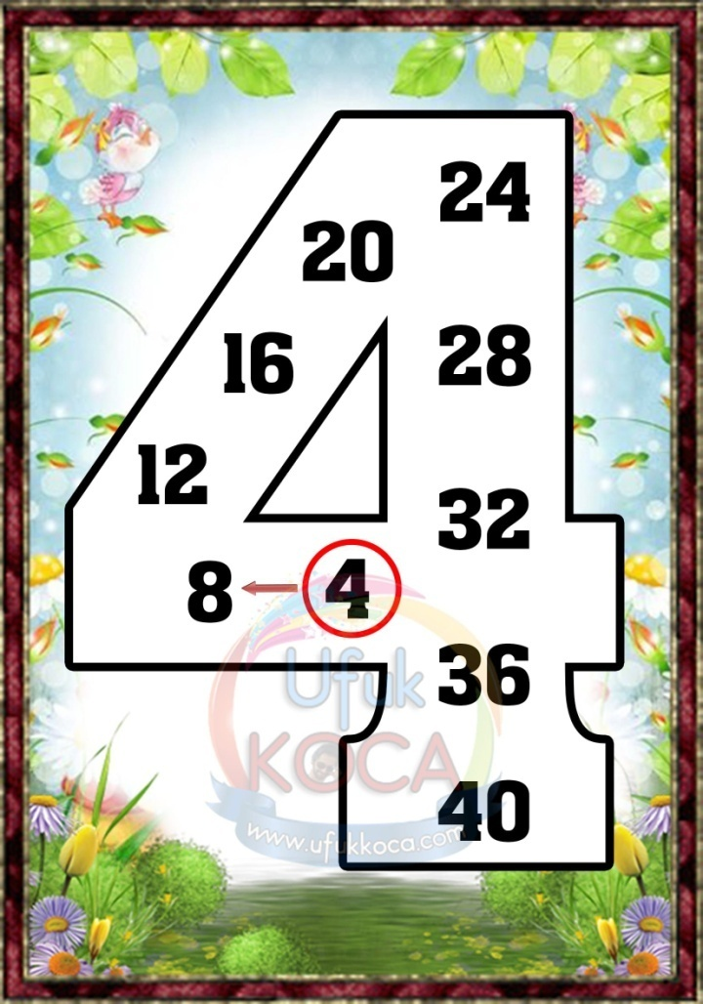

**4. Результаты повышения качества устного счёта.**

**Динамика развития способностей устного счёта по 5-ти бальной системе.**

1. **Заключение.**

В ходе совместной педагогической деятельности стало ясно, что предлагаемые нами формы и методы проведения устного счета на уроках математики реализуют:

* повышение у учащихся интереса к предмету математики;
* эффективное усвоение учебного материала;
* воспитание и умение работать в команде, проявляя терпимость к любой точке зрения, уважая право каждого на свободу слова;
* формирование учебных навыков;
* выход на уровень осознанной деятельности ребёнка.

**Преимущества для ребёнка:**

* развитие навыков общения для обмена опытом;
* развитие критического мышления и творческих навыков;
* качественное усвоение материала;
* расширение познавательной возможности.

**Сложности для педагога:**

* правильно сбалансировать игру с обучением;
* отработать методы и приёмы под возрастные особенности детей;
* иметь высокий уровень организаторских способностей;

Ценность данного приёма состоит в том, что учебный процесс организован таким образом, что основная часть учащихся оказываются вовлеченными в процесс обучения. Каждый имеет возможность проводить рефлексию проделанной работы и понимать и анализировать, что они знают и умеют.

Совместная деятельность учащихся в процессе работы, усвоение учебного материала означает, что каждый вносит свой индивидуальный вклад. При этом идет обмен идеями, знаниями, способами деятельности. Всё это происходит в доброжелательной атмосфере, взаимоподдержке, что позволяет развивать познавательную и воспитательную деятельность учащихся.

Наблюдение за работой учеников на уроках математики показало, что в процессе использования устного счёта изменяется психологический климат на уроке. Формируются положительные отношения, в которых ученик и учитель, каждый из которых вносит индивидуальный вклад, достигают единой цели. Учащиеся при этом испытывают ощущение успешности.

В настоящий момент с данными приемами на своих уроках мы стали использовать и апробировать платформы искусственного интеллекта Twee, Perplexiti, Educaplay которые вызывают особый интерес у учащихся как среднего звена, так и у детей начальных классов.

Использование на уроках математики начальных классов платформы Wordwall:

<https://wordwall.net/ru/resource/57922985>

<https://wordwall.net/ru/resource/29104934>

<https://search.app/px5iZgLwJCETXuC9A>

Использование на уроках математики начальных классов платформы Wordwall:

<https://wordwall.net/ru/resource/26351920>

<https://wordwall.net/resource/53483568>

<https://wordwall.net/resource/53750222>

<https://search.app/gxZzEnw1yqvzfzNU7>

Совместная работа учителя начальных классов и предметника дала возможность улучшить преемственность в обучении учащихся начального и среднего звена. Велась постоянная работа над пробелами и недочётами.

Применение в практике преподавания устного счёта способствуют повышению эффективности урока. Даже самые пассивные учащиеся включаются в активную деятельность с огромным желанием, у них наблюдается развитие навыков оригинального мышления, творческого подхода к решаемым проблемам.

**6. Список литературы**

# Увлекательные приёмы быстрого счёта по системе Якова Трахтенберга

[**https://dzen.ru/a/YKAAj4UVFTG6FUGn#pravilo_ymnojeniya_na_11**](https://dzen.ru/a/YKAAj4UVFTG6FUGn#pravilo_ymnojeniya_na_11)

[**https://dzen.ru/a/YKAAj4UVFTG6FUGn#pravilo_ymnojeniya_na_12**](https://dzen.ru/a/YKAAj4UVFTG6FUGn#pravilo_ymnojeniya_na_12)

[**https://dzen.ru/a/YKAAj4UVFTG6FUGn#pravilo_ymnojeniya_na_6**](https://dzen.ru/a/YKAAj4UVFTG6FUGn#pravilo_ymnojeniya_na_6)

**Индийский метод умножения многозначных чисел** [**https://dzen.ru/video/watch/646124586a6d9466d92bedfb**](https://dzen.ru/video/watch/646124586a6d9466d92bedfb)

**Сайты:**

<https://mel.fm/ucheba/fakultativ/2310786-maths_secrets>

<https://www.klass39.ru/wp-content/uploads/2018/04/img7-1.jpg>

<https://i.pinimg.com/736x/ee/50/84/ee5084a2f35514c1a9373d5217c42587--menu.jpg>

<https://twee.ai/l/suxefy> тест по теме сокращён умножения

<https://image.jimcdn.com/app/cms/image/transf/none/path/sede9495f319bb7a1/image/if4191e92b4b03653/version/1492201320/image.jpg>

<https://dzen.ru/a/Zh7Cr_e13wA-wdNI?from=feed&utm_referrer=https%3A%2F%2Fzen.yandex.com&integration=publishers_platform_yandex&place=article_related&secdata=CO%2BTnunuMSAAUI4JagQBayxsiAG%2BoJLamvy0mQyQAQA%3D&clid=560&rid=498174280.1354.1740389195444.83457&referrer_clid=228&>